**虚拟仿真软件登入及使用指南**

1. **登录**

**进入登录界面后输入账号和密码。学生账号和密码均为学号。**

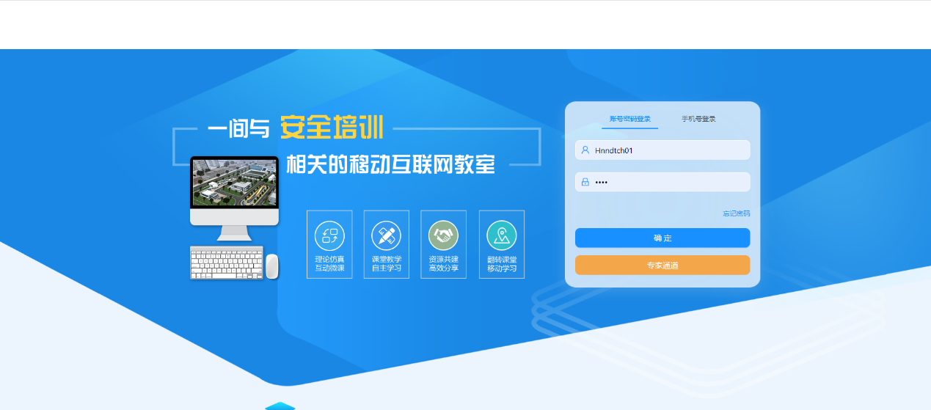

**二、点击软件进入学习界面**

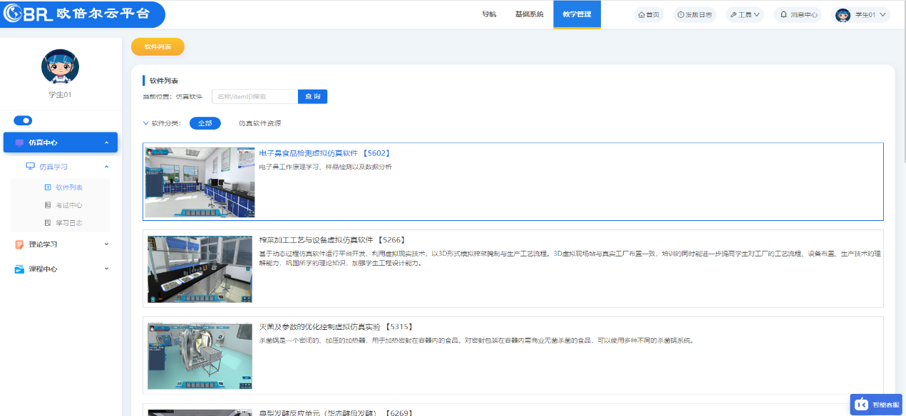



**三、软件部署流程**

1.第一步安装软件运行平台：点击**下载链接**下载运行平台。

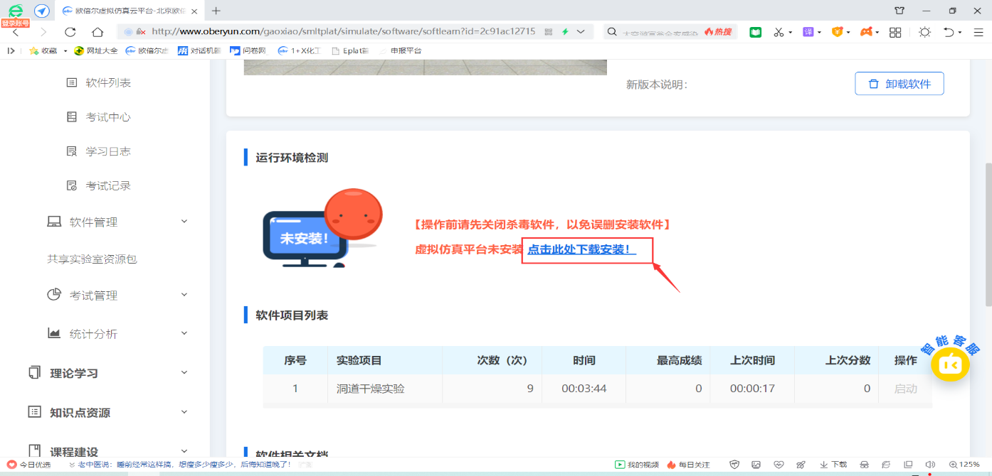

2.平台下载完毕后，双击安装，根据提示进行安装即可。

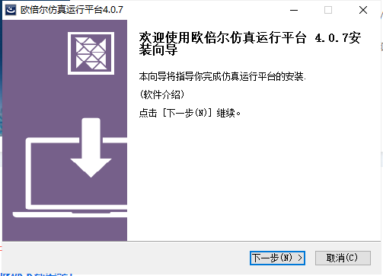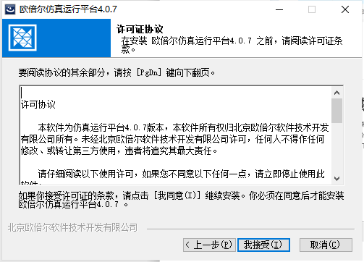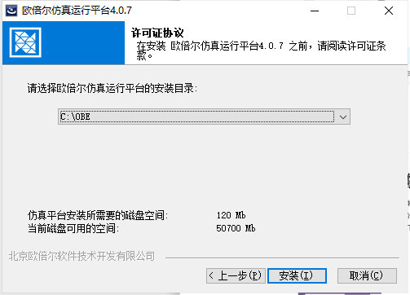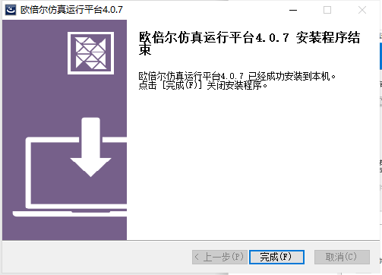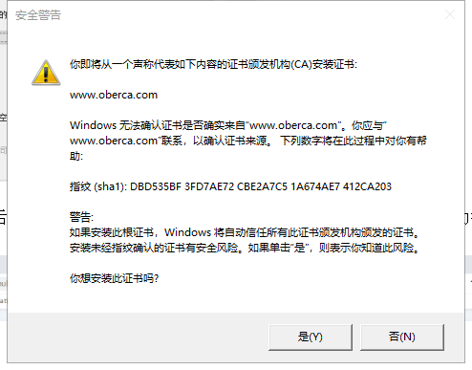 **注意：安装证书处点击“是”！!!**

3.平台安装完成后，点击**“启动”**按钮，平台会自动下载部署软件，完成后点击启动按钮即可打开软件。

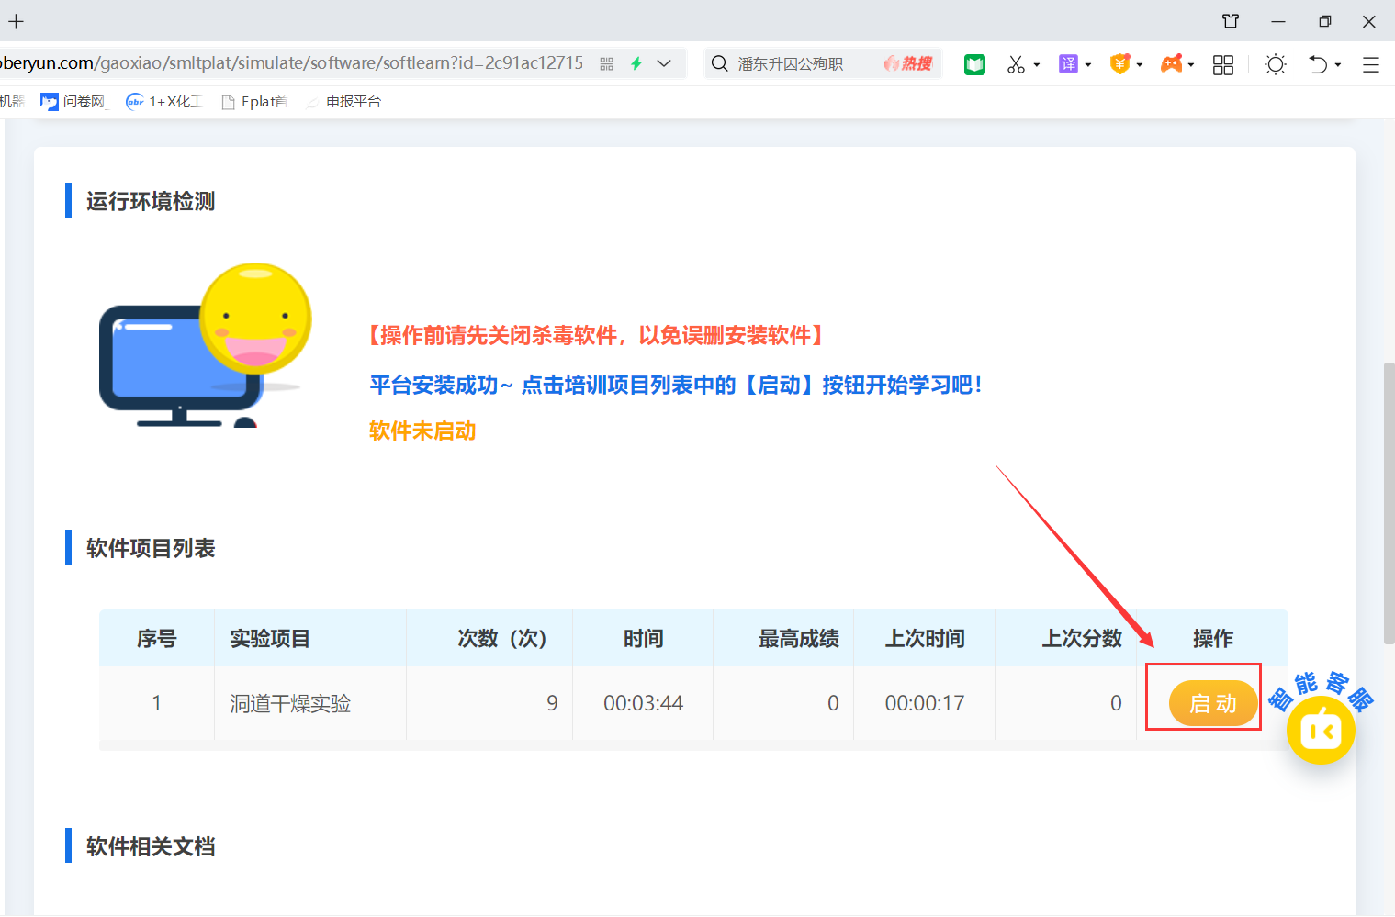

4.成绩查看：可在“学习日志”下查看学习记录。

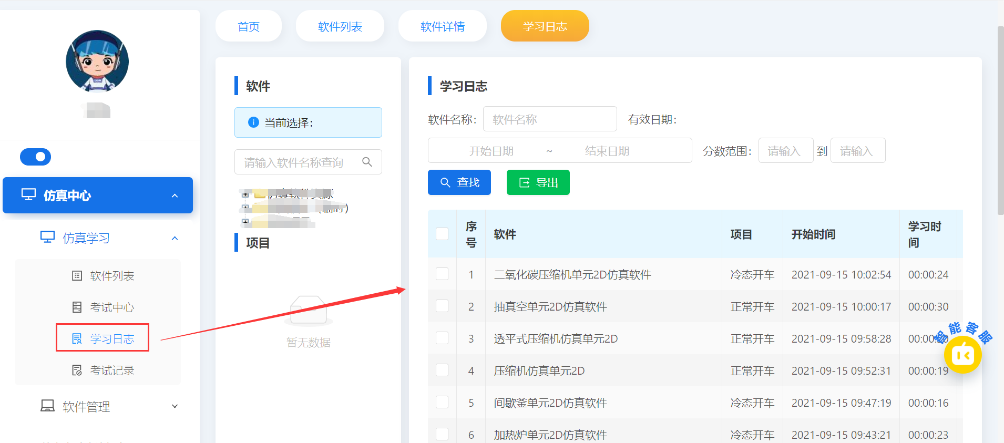

1. **常见问题解决方案**

**1.软件我不知道该怎么操作**

在软件练习页面，每个软件我们都准备相应软件的操作手册和基本操作演示视频。我们可以通过查看视频和手册的相关内容了解软件的操作方法。

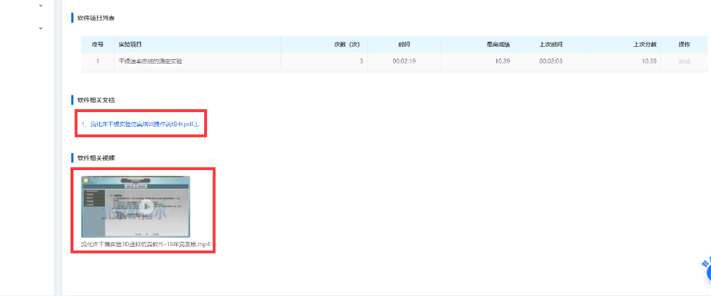

**2.平台之前已经部署好正常使用了，为什么再次进入后提示我没有安装运行平台。**

原因：我们退出了平台检测程序或者系统禁止了平台检测程序开机自启。

解决方法：找到以下程序双击，回到网页刷新即可。程序所在路径如图：

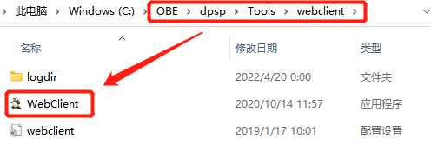

如有疑问请加入**北京欧倍尔技术服务QQ群**：376148126；群里提供了丰富的学习资料，并有工程师24小时为您答疑解惑。

